Муниципальное бюджетное дошкольное образовательное учреждение
«Детский сад №106» общеразвивающего вида
Октябрьского района г. Барнаула.

Конспект открытого занятия по нравственно – патриотическому воспитанию.

«23 февраля – день защитника Отечества!».

Подготовила: Цвиренко Е. А.

Барнаул 2020.
Тема: «23 февраля – день защитников Отечества!»
Цель: Познакомить с государственным праздником – Днем защитника Отечества. Воспитывать доброе отношение к папе, вызывать чувство гордости за своего отца; закреплять названия военных профессий, военной техники;
Активизация словаря: названия военных профессий, техники.
Виды деятельности: коммуникативная, продуктивная, игровая, чтение,
Формы реализации детских видов деятельности: игра с правилами, беседа, чтение стихов, рассматривание иллюстраций, слушание.
Оборудование: иллюстрации с изображением солдат, военной техники; стихотворения Натальи Ивановой "Военные профессии"
Ход занятия
- Сегодня мы с вами побеседуем о празднике «День защитника отечества».
-Что это за праздник? Как вы думаете?
-Правильно, это праздник пап. Ребята, это праздник не только для пап. В этот день мы поздравляем наших дедушек, дядей и мальчиков с этим праздником. Потому, что это праздник настоящих и будущих мужчин – защитников Отечества. Каждый из них- защитник! Защитник Родины, защитник мам, защитник девочек, бабушек и сестер.
-23 февраля праздник храбрости, отваги, мужества, и смелости! Ещё в старину воины всегда сражались с мечом в руках за свою Родину. На нашей земле было много войн и сражений, но враг всегда был побежден, потому, что наши солдаты самые храбрые и отважные, они – наши защитники!
Наши защитники Отечества охраняют границы Родины, участвуют в боевых действиях против террористов. Они также помогают боевым товарищам в трудных ситуациях.
- Отгадайте загадку
Без разгона ввысь взлетает, стрекозу напоминает,
Отправляется в полет, наш российский…(вертолет)
Тучек нет на горизонте, но раскрылся в небе зонтик.
Через несколько минут опустился…(парашют)
Художественное слово
Посмотрите дети, у нас на экране картинки! Давайте их рассмотрим!
Стихотворения Натальи Ивановой

"ВОЕННЫЕ ПРОФЕССИИ"
МОРЯК
На мачте наш трехцветный флаг,
На палубе стоит моряк.
И знает, что моря страны,
Границы океанов
И днем, и ночью быть должны
Под бдительной охраной!
ТАНКИСТ
Везде, как будто вездеход,
На гусеницах танк пройдет
Ствол орудийный впереди,
Опасно, враг, не подходи!
Танк прочной защищен броней
И сможет встретить бой!
ЛЁТЧИК
Он металлическую птицу
Поднимет в облака.
Теперь воздушная граница
Надежна и крепка!
ПОДВОДНИК
Вот дивная картина -
Выходит из глубин
Стальная субмарина,
Как будто бы дельфин!
Подводники в ней служат -
Они и там, и тут
Под водной гладью кружат,
Границу берегут!
ДЕСАНТНИК
Десантники в минуты
Спускаются с небес.
Распутав парашюты,
Прочешут темный лес,
Овраги, горы и луга.
Найдут опасного врага.
САПЕР
Давно закончилась война,
Но след оставила она -
Бывает, среди грядок
Закопаны снаряды.
И с техникой придет сапер,
Чтоб обезвредить поле.
Не будет взрывов с этих пор,
Беды, и слез, и боли!
ВОЕННЫЙ ВРАЧ
Солдат у вражеских высот
Был ранен утром рано.
Отважный военврач спасет,
Он перевяжет раны!
Врач извлечет из ран солдата
Два небольших осколка
И скажет: "Унывать не надо!
Живи, братишка, долго!"

- Что же защищают наши военные?
-Нашу Родину.
- Как она называется?
-Россия.
- Россия — страна, где мы с вами родились и живeм. А наши военные ее защищают. Ребята, но ведь сейчас нет войны, зачем же нужная армия в мирное время?
- Армия всегда должна быть готова к тому, чтобы отразить нападение врагов.
- Ребята, а что же делают солдаты в армии в мирное время?
-Солдаты тренируются.
-Для чего солдаты тренируются?
- Солдаты должны быть сильными, смелыми, крепкими, здоровыми, мужественными
Физкультминутка
Чтобы в армии служить, надо сильным, ловким быть, поэтому у нас физкультурная минутка «Солдатик»
Мы шагаем дружно, Раз, два, три
Ссориться не нужно Раз, два, три
Вместе приседаем Раз, два, три
Весело играем Раз, два, три
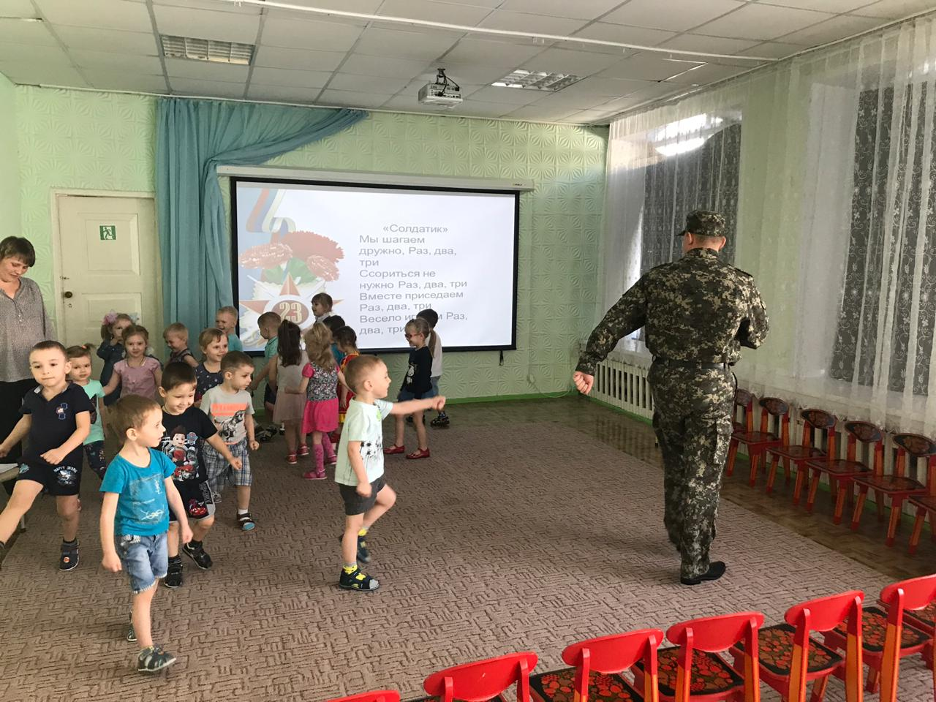
-Сегодня у нас в гостях Димин папа, Стахнёв Анатолий Васильевич, прапорщик вооружённых сил РФ
-Кто хочет испытать свою силу и смелость? Выходите!
(перетягивание каната)
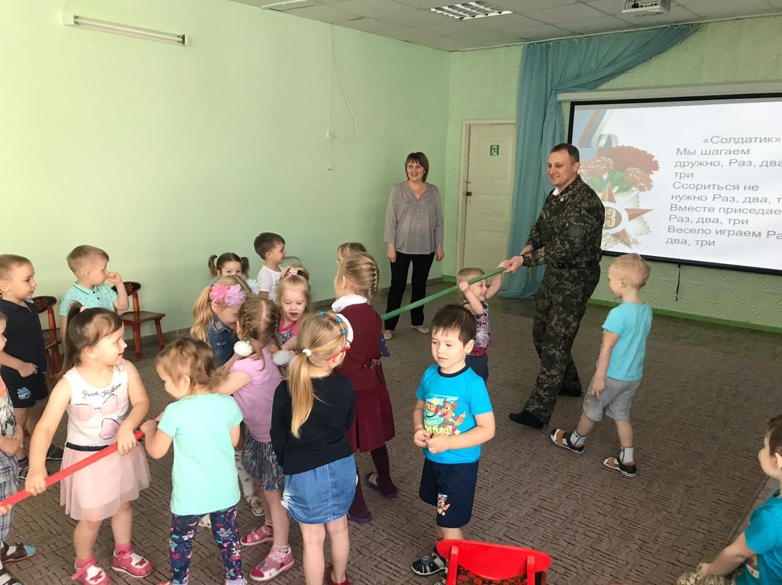
-А сейчас Анатолий Васильевич поздравит вас с праздником и подарит вам небольшие подарки!
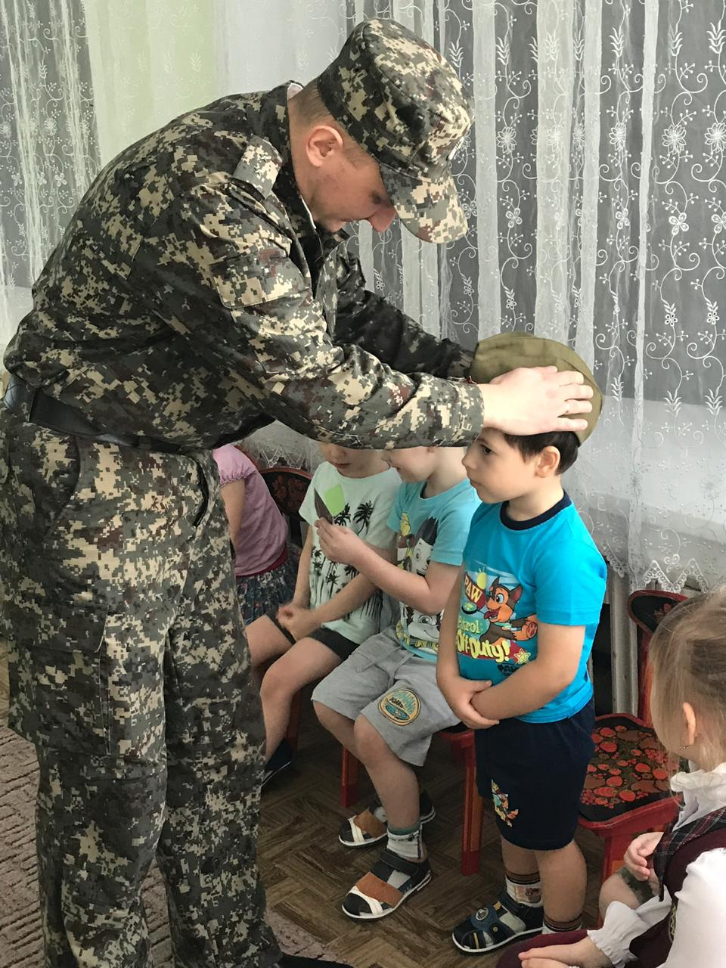
- Давайте и мы поздравим Анатолия Васильевича с наступающим праздником и пожелаем ему здоровья, успехов и мирного неба над головой!
